Конфликты в организации

Конфликты в организации

Изучите материал главы курса

Специфика конфликтов в организации
Любая организация осуществляет свои функции с помощью персонала. Поскольку люди имеют различные цели, жизненные установки и взгляды, то в ходе выполнения служебных обязанностей между ними возможны непонимание и конфликты.
Конфликт - это отсутствие согласия между двумя и более сторонами, которые могут быть отдельными лицами или группами лиц.
Конфликт на бытовом уровне чаще всего ассоциируется с агрессией, угрозами, спорами, враждебностью. В результате бытует мнение, что конфликт – это явление всегда нежелательное, его необходимо избегать или немедленно разрешать.
Однако менеджер должен понимать, что в организации некоторые конфликты не только возможны, но и желательны.

Конфликт позволяет:
- выявить разнообразие точек зрения;
- получить дополнительную информацию;
- выразить свои мысли и тем самым удовлетворить личные потребности в уважении и власти;
- повысить эффективность выполнения планов и проектов организации, так как обсуждение различных точек зрения происходит до их реализации.
Таким образом, конфликт может быть функциональным или дисфункциональным.
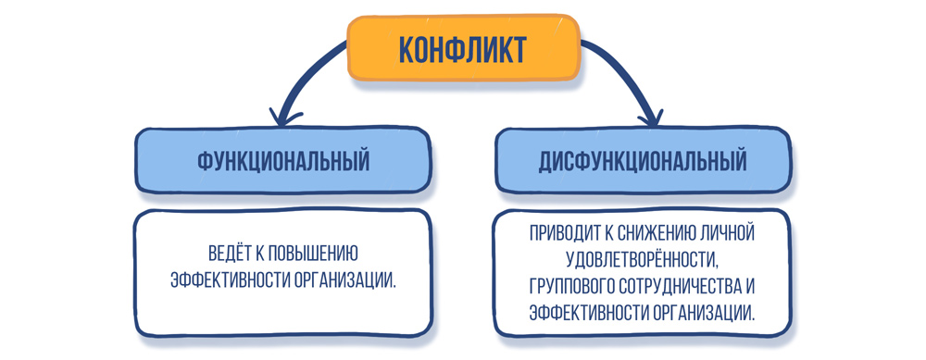
Принято считать, что существует четыре основных типа конфликтов:

1. Внутриличностный конфликт
Данный тип конфликта может принимать различные формы. Наиболее распространенной является форма ролевого конфликта, при котором человеку предъявляются противоречивые требования к результату его работы, или производственные требования не согласуются с личными потребностями и ценностями. Например, производственная необходимость требует от человека регулярного присутствия на сверхурочных работах, и это приводит к проблемам в семье.

2. Межличностный конфликт
Это самый распространенный тип конфликта. В организациях он проявляется чаще всего как борьба руководителей за ограниченные ресурсы (финансы, время использования оборудования и др.) или одобрение проекта. Каждый старается убедить вышестоящее руководство выделить эти ресурсы именно ему, а не другому руководителю.
Другой формой межличностного конфликта является столкновение противоположных взглядов на одни и те же события, при этом каждый из участников конфликта считает, что его точка зрения самая правильная.

3. Конфликт между личностью и группой
Такой конфликт возникает, если личность занимает позицию, противоположную позиции группы. Это может служить источником конфликтной ситуации и проявляться в форме постоянной конфронтации.

4. Межгрупповой конфликт
Организации состоят из множества формальных и неформальных групп (иногда с противоречивыми интересами), поэтому даже в самых лучших организациях между группами сотрудников могут возникать конфликты. Яркий пример межгруппового конфликта - конфликт между профсоюзом и администрацией. Часто такой конфликт возникает между подразделениями одного уровня за обладание ограниченным ресурсом. Например, два цеха могут бороться за выделение средств на капитальный ремонт производственных помещений.

Причины конфликтов в организации
В организации все конфликты имеют множество причин, основными из которых являются:
- ограниченность ресурсов;
- различия в целях, представлениях и ценностях;
- взаимозависимость задач;
- неудовлетворительные коммуникации;
- различия в манере поведения и жизненном опыте.

Ограниченность ресурсов
Ресурсы всегда ограничены даже в самых крупных организациях, и необходимость их распределения ведет к неизбежным конфликтам, так как люди, обойденные в распределении ресурсов, считают это несправедливым.

Взаимозависимость задач
Возможность конфликта существует везде, где один человек или группа зависят в выполнении задач от другого человека или группы. Это касается прежде всего тех организаций, в которых выстроены структуры в виде цепочек «внутренний поставщик – внутренний потребитель», при которых производимый организацией продукт или услуга проходят поочередно от одного цеха (отдела, подразделения) к другому.
ПРИМЕР
Недопоставка хлебобулочных изделий на комбинат бортового питания грозит невозможностью укомплектовать пакеты с питанием для авиапассажиров, что вызывает справедливые нарекания пассажиров в адрес бортпроводников, раздающих это питание на борту авиалайнера.
Отдел сбыта может настаивать на производстве как можно более разнообразной продукции, потому что это повышает конкурентоспособность организации и увеличивает объем сбыта, однако эти цели могут быть противоположны целям производственного подразделения, потому что план легче выполнить при менее разнообразном ассортименте продукции.

Различия в представлениях и ценностях
Очень часто люди, вовлеченные в конфликт, рассматривают ситуацию сквозь призму субъективных взглядов и оценивают ее с позиции собственной выгоды или выгоды той группы лиц, к которой они принадлежат.

Неудовлетворительные коммуникации
Некачественная передача информации может быть как причиной, так и следствием конфликта. При этом информация бывает настолько искажена, что становится катализатором конфликта, мешая отдельным работникам или группе понять точки зрения других и разобраться в ситуации.
Причиной конфликта могут стать такие проблемы передачи информации, как:
- неоднозначные критерии качества, существующие в различных подразделениях;
- предъявление взаимоисключающих требований к работе сотрудников.
Эти проблемы могут возникнуть или усугубиться из-за неспособности руководителей разработать и довести до сведения подчиненных точное описание должностных обязанностей.

Различия в манере поведения и жизненном опыте
Человек, придя на новое место работы и видя отчужденность коллег, настраивается на то, что он не будет понят коллективом. Вследствие этого возникает барьер в общении. Предотвращению конфликта между новичком и коллективом способствует разработка эффективной системы адаптации новых сотрудников.

Типология личности по отношению к конфликтам
Принято считать, что людей можно условно разделить на три группы в зависимости от их отношения к конфликтам:
По мнению английского исследователя Роберта Брэмсона, для того чтобы обеспечить в подразделении благоприятный психологический климат, менеджеру достаточно сосредоточить внимание на трудных субъектах, которые составляют обычно не более одной десятой части всего коллектива. Остальные 9/10 сами стремятся к упорядоченности.

Типы возмутителей спокойствия (по Р. Брэмсону)

Агрессивные
К этому типу относятся «танки», «снайперы» и «взрывники».
«Танки» абсолютно уверены в том, что их советы самые компетентные. Отрицательно относятся к агрессивным реакциям со стороны тех, с кем они общаются. Чтобы добиться в споре с «танками» успеха, надо дать им возможность «выпустить пар».
«Снайперы» «стреляют» в людей колкостями и остротами и препятствуют совместным действиям персонала. Самый эффективный прием воздействия на них - потребовать подробно объяснить, какой смысл они вкладывают в свои остроты. При этом «снайпер» не должен терять свое лицо, иначе он может взорваться или затаить обиду.
«Взрывники» обрушиваются на оппонентов с бранью. Могут артистично выходить из себя, создавая видимость, что их серьезно обидели. Важно дать им выплеснуть накопившиеся эмоции.

Жалобщики
Люди этого типа так красочно описывают свои «беды», что слушатели невольно начинают им сочувствовать. Лучшая модель поведения при общении с жалобщиками – попытаться перефразировать их жалобы своими словами. Этим вы покажете, что заметили их переживания. К этому типу относятся «нерешительные», «безответственные» и «всезнайки».
«Нерешительные» делают так много пробных шагов перед выполнением задания, что вызывают раздражение у окружающих. Люди этого типа сторонятся тех, кто оказывает на них давление. Навязанные предписания они выполняют без энтузиазма.
«Безответственные» трансформируют свои тревоги в агрессию. Скорректировать их поведение поможет теплое отношение со стороны менеджера и коллег.
«Всезнайки» являются ценными работниками. Однако они ведут себя так вызывающе, что раздражают окружающих, пробуждая в них чувство неполноценности. Следует помнить, что «всезнайки» редко признают свои ошибки публично.

Стили разрешения конфликтов
Существует несколько стилей разрешения конфликтной ситуации:
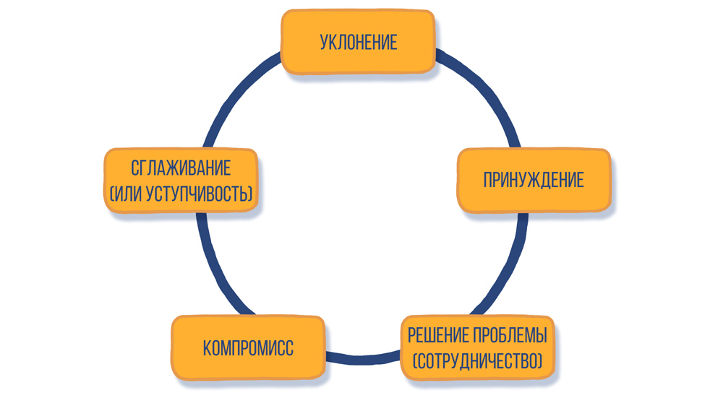

Уклонение
Использование этого стиля показывает, что человек старается избежать конфликта. Он не желает попадать в ситуации, которые провоцируют возникновение противоречий, и не вступает в обсуждение вопросов, чреватых разногласиями.

Сглаживание (Уступчивость)
Человек, применяющий данный стиль, стремится сгладить конфликтную ситуацию, поскольку она несет угрозу целостности коллектива. Характерными признаками этого стиля являются призывы к солидарности и умышленные попытки не замечать даже явные признаки конфликта.

Принуждение
Данный стиль отличается стремлением заставить оппонента принять чужую точку зрения любой ценой. Этот стиль возможен для руководителя, обладающего большими полномочиями. К признакам стиля можно отнести отсутствие интереса к чужому мнению, агрессивное поведение, использование своей власти для принуждения оппонента.

Компромисс
Этот стиль характеризуется тем, что оппоненты принимают (в некоторой степени) точку зрения другой стороны. Компромисс возможен лишь при обоюдном желании сторон уладить конфликт и предполагает готовность идти на определенные уступки.

Решение проблемы (Сотрудничество)
Выбор данного стиля разрешения конфликта предполагает признание проблемной ситуации обеими сторонами и их готовность ознакомиться с иными точками зрения. Можно выделить такие признаки, присущие этому стилю, как стремление обеих сторон понять причины разногласий и выработать курс действий, приемлемый для всех участников конфликта. Данный стиль является наиболее эффективным в решении проблем организации.
Рекомендации по использованию этого стиля:
- Привлекайте к обсуждению создавшегося положения полномочных представителей всех противоборствующих сторон.
― Определяйте проблему в категориях целей, а не решений.
― Определяйте решения, приемлемые для всех сторон.
- Настраивайтесь на разрешение конфликтной ситуации, а не на выяснение отношений и предъявление взаимных претензий и упреков.
― Контролируйте собственные эмоции.
― Старайтесь настроиться на позитив.
Все эти предложения возможно реализовать лишь при условии хорошо налаженных систем коммуникаций, обеспечивающих общение персонала на всех уровнях организационного взаимодействия.
ПРИМЕЧАНИЕ
Данный вариант решения конфликта применяется в случае, когда есть время и ресурсы на его решение. Остальные варианты также приемлемы согласно контексту конфликтной ситуации (более подробно это описано в главе «Управление конфликтами»).
На выбор стиля разрешения конфликтной ситуации влияют множество факторов, но главный из них - грамотно налаженные корпоративные коммуникации.
ПРАКТИКУМ
- Определите собственный стиль разрешения конфликтной ситуации.
- Вспомните недавний конфликт, который затронул вас лично и как он был разрешен, и определите, какую линию поведения вы бы выбрали теперь? Аргументируйте свой ответ, используя информацию из данного урока.
- С какими типами возмутителей спокойствия вам приходится сталкиваться наиболее часто? Какие действия следует предпринять, чтобы добиться успеха в коммуникации с ними?

